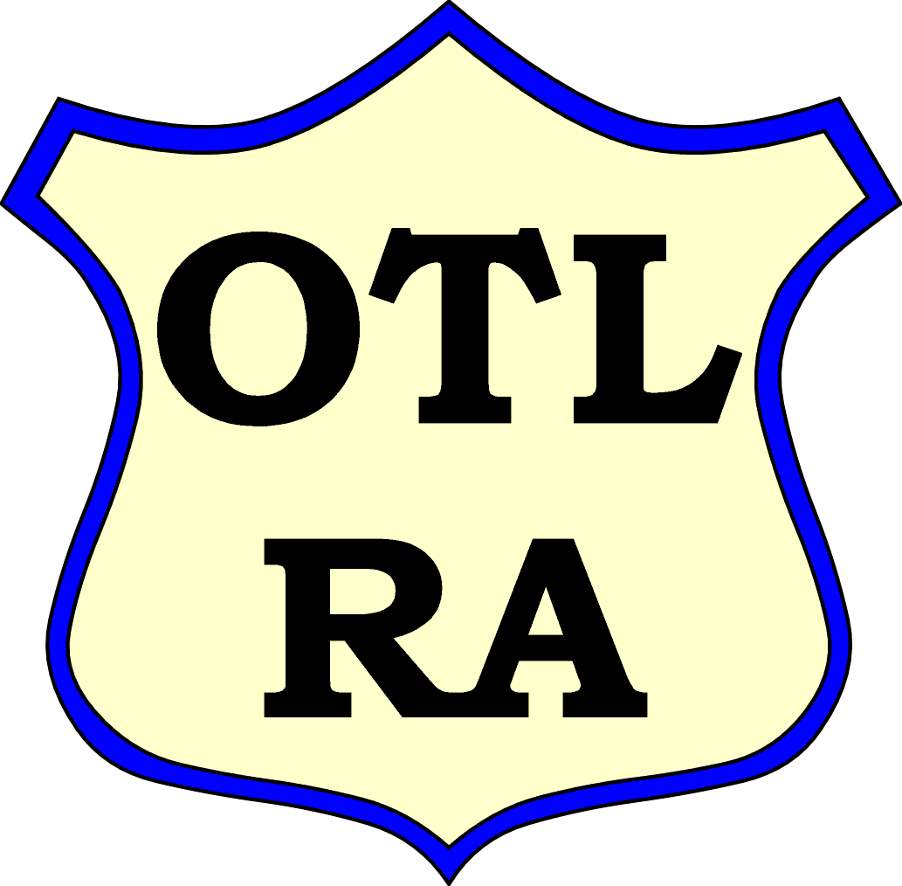
Regia Autonomă – Oradea Transport Local
E-mail: otl@rdsor.ro, CIF: RO63483, Nr.ORC: J05/1/1991
Oradea, str. Atelierelor, nr.12, cod 410542, Tel: 0259­423212; 423245, Fax: 0259­426010
Cod IBAN: RO05RNCB0032046498350001 Banca: B.C.R. Oradea
Nr. _3402_ din _15_/_03_/2010

Către,
SEAP
În atenţia Operatorilor Economici Interesaţi

Referitor: atribuire contract de autoutilitare.

Având în vedere unele solicitări de clarificări la procedura de atribuire a contractului de furnizare autoutilitare, vă comunicăm următoarele:
- intenţionăm să predăm 5 autovehicule pentru programul „Rabla”;
- în propunerea financiară ofertanţii vor prezenta preţul total (fără TVA şi cu valoarea TVA separat) pentru cele 2 autoutilitare noi, care include valoarea tichetelor „Rabla” şi toate taxele, dobânzile şi comisioanele aferente celor 18 rate;
- din preţul total pentru cele 2 autoutilitare noi se va scade valoarea celor 5 tichete „Rabla”şi apoi se va plăti avansul de 20%, iar restul de plată se va achita în 18 rate egale lunare;
- cele 18 rate egale lunare pot fi atât rate de leasing cât şi rate direct către furnizor, dar obligatoriu vor include toate taxele, dobânzile şi comisioanele aferente.

Director Tehnic Şef Birou Achiziţii
ing. Pop Viorel Mircea ing. Popescu Bogdan

